НАРУШЕНИЕ ОСАНКИ У ДЕТЕЙ И ПОДРОСТКОВ МОЖНО ПРЕДУПРЕДИТЬ!
(памятка для учащихся и родителей)

Осанка - это привычная, непроизвольная поза человека в состоянии покоя и во время движения. Основой осанки является позвоночник. Осанка формируется в процессе роста и развития человека, начинается на первом году жизни и завершается только к 20-25 годам. Характер осанки зависит от изгибов позвоночника, грудной клетки, взаимного расположения головы, плечевого пояса, рук, туловища, таза, ног. Правильная осанка во многом определяет здоровье человека. Поэтому так важна забота родителей о формировании правильной осанки и физическом развитии ребенка.
Признаки правильной осанки:
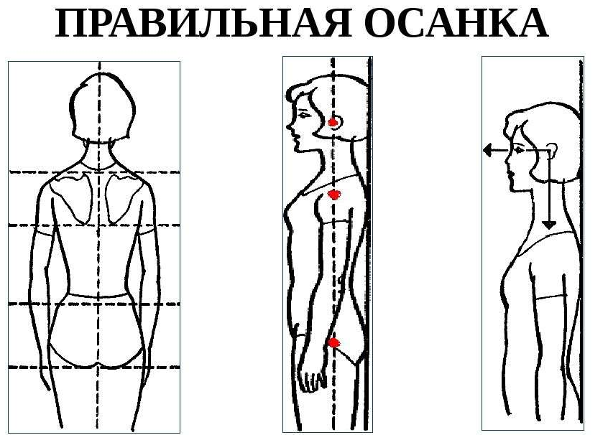
- голова приподнята, грудная клетка развернута, плечи на одном уровне;
- если смотреть сзади, голова, шея и позвоночник составляют прямую вертикальную линию;
- если смотреть сбоку, позвоночник имеет небольшие углубления в шейном и поясничном отделах и небольшую выпуклость в грудном отделе.
Разновидности нарушения осанки: круглая спина, плоская спина, седлообразная спина и сколиоз (боковое искривление позвоночника).
Опасность появления сколиоза особенно велика у подростков в возрасте 11-15 лет, когда быстро растет скелет, а мышечная система отстает в своем развитии.
Последствия нарушения осанки:
- Боль в спине, быстрая усталость, непереносимость физических нагрузок в связи с неэластичностью связок и снижением амортизационных способностей нижних конечностей.
- Уменьшение объема легких и недостаточное насыщение их кислородом в результате сжатия грудной клетки от привычки сутулиться.
- Раннее появление остеохондроза, когда наступает дегенеративно-дистрофическое поражение межпозвонковых дисков и позвонков, что приводит к нарушению расположения внутренних органов и снижению их функций.
- Головные боли, снижение памяти.
Неправильное положение позвоночного столба
Основные причины:
- Неправильная посадка за столом.
- Несоответствие размеров мебели росту детей.
- Несоблюдение правил при работе за монитором.
Меры профилактики нарушений осанки:
- При выполнении письменных и устных уроков опираться о спинку стула спиной. Стараться сидеть прямо, не наклоняя вперед голову или верхнюю часть туловища, чтобы не напрягать мышцы.
- При длительной работе сидя чаще менять позу, вставать или прохаживаться по комнате, устраивать физкультурные минутки.
- Не садиться перед телевизором в слишком мягкое кресло или на диван. Сиденье должно быть на высоте полуметра от пола.
- Перемещая тяжелые вещи на значительное расстояние, лучше носить их на спине (в рюкзаке), а не в руках или в сумке через плечо.
- Поднимая тяжесть, необходимо сгибать ноги, а не спину.
Простой комплекс лечебной физкультуры
при нарушении осанки:
Упражнения рекомендуется выполнять регулярно, за час до еды, сначала 5-7 повторов, затем увеличивать их до 10-15 раз.
- Самолет. Руки разводятся в стороны и выполняются наклоны в разные стороны.
- Мельница состоит из круговых движений руками.
- Дровосек. Упражнение выполняется в позиции стоя. Делаются широкие замахи с наклонами вперед.
- Рыбка. Следует лечь на живот. Сначала поднимаются руки и верхняя часть туловища, а затем ноги.
- Ласточка. Нужно встать прямо и отводить назад ногу. Одновременно руки разводятся в стороны.
- Велосипед эффективен для тренировки брюшной полости.

